מערך למורה
השיעור מבוסס על משנה ה ומשנה כ. העמקה בנושא המקדש ע"פ משנה מסכת מידות והלכות בית הבחירה לרמב"ם.
אביזרים:
- מפת המקדש (כדאי לצלם בגודל A3);
- תמונת אוויר של בית המקדש (נותנת הבנה טובה יותר של המפה)
- כרטיסים עם שמות מקומות במקדש להצמדה על העותק (אם מביאים לכל תלמיד עותק אישי, התלמידים יכולים לכתוב בעצמם).
פתיחה: לאיזה כיוון?
נפתח בדיון:
לשכבה הגבוהה: לאיזה כיוון התפללנו הבוקר? – לכיוון ירושלים, לכיוון בית המקדש. שימו לב לדבר מדהים: בכל העולם, יהודים מתפללים לכיוון אחד – לכיוון בית המקדש. אדם עומד במדבר, עוצר באמצע הדרך, טס במטוס – תמיד הוא ינסה לבדוק באיזה כיוון ירושלים כדי לדעת לאן להתפלל. מה שמלמד כי המקדש הוא מרכז העם היהודי ומרכז העולם כולו.
לשכבה הנמוכה אפשר לפתוח בשיחה על הכותל. מי היה בכותל המערבי? מה מיוחד במקום הזה שמושך אליו בכל עת יהודים (ולא רק) מכל העולם? הכותל – שריד בית מקדשנו, המקום הקדוש ביותר בעולם.
בסוף התפילה (שלוש פעמים ביום) אנו מבקשים ואומרים: "יהי רצון מלפניך ה' אלוקינו ואלוקי אבותינו שיבנה בית המקדש" (בשכבה הגבוהה אפשר לחשב עם התלמידים כמה פעמים בשבוע/בחדש/בשנה אנו אומרים זאת – למעלה מ-1,000 פעמים בשנה!).
מקורו של המשפט הזה הוא מהפרק השבועי בפרקי אבות – פרק ה', משנה כ.
בפרק זה מופיעה משנה נוספת (משנה ה) העוסקת בניסים שהיו בבית המקדש: עֲשָׂרָה נִסִּים נַעֲשׂוּ לַאֲבוֹתֵינוּ בְּבֵית הַמִּקְדָּשׁ, לֹא הִפִּילָה אִשָּׁה מֵרֵיחַ בְּשַׂר הַקֹּדֶשׁ, וְלֹא הִסְרִיחַ בְּשַׂר הַקֹּדֶשׁ מֵעוֹלָם, וְלֹא נִרְאָה זְבוּב בְּבֵית הַמַּטְבְּחַיִם, וְלֹא אִירַע קֶרִי לְכֹהֵן גָּדוֹל בְּיוֹם הַכִּפּוּרִים, וְלֹא כִבּוּ הַגְּשָׁמִים אֵשׁ שֶׁל עֲצֵי הַמַּעֲרָכָה, וְלֹא נִצְחָה הָרוּחַ אֶת עַמּוּד הֶעָשָׁן, וְלֹא נִמְצָא פְסּוּל בָּעוֹמֶר וּבִשְׁתֵּי הַלֶּחֶם וּבְלֶחֶם הַפָּנִים, עוֹמְדִים צְפוּפִים וּמִשְׁתַּחֲוִים רְוָחִים, וְלֹא הִזִּיק נָחָשׁ וְעַקְרָב בִּירוּשָׁלַיִם מֵעוֹלָם, וְלֹא אָמַר אָדָם לַחֲבֵרוֹ צַר לִי הַמָּקוֹם שֶׁאָלִין בִּירוּשָׁלָיִם:
נסביר כמה מהניסים:
- לא נראה זבוב בבית המטבחיים - מה קורה כאשר משאירים אוכל פתוח בחוץ על השולחן? בדרך כלל מגיעים זבובים. אך בבית המקדש, בעזרה היו שולחנות שעליהם היו מניחים חלקים מהקרבנות ומעולם לא נראה שם זבוב, בגלל קדושת המקום.
- לא כבו גשמים שאש של עצי המערכה – מזבח החיצון עמד בעזרה – מקום פתוח ללא גג. על המזבח דלקה אש שעליה הקריבו את הקרבנות. אך מה קורה כאשר יורד גשם על האש? בדרך נס האש מעולם כבתה מהגשמים.
- עומדים צפופים ומשתחווים רווחים – בשלושת הרגלים היו באים המון יהודים לבית המקדש, וכולם היו נדחקים בבית המקדש עד שלא היה מקום להכניס עוד אנשים. למרות זאת, כאשר היה צריך להשתחוות – נעשה נס ולכל אחד היה רווח להשתחוות (בבית המקדש השתחוו בפישוט ידיים ורגליים, ולא רק כיפוף כפי שאנו נוהגים כיום). זאת, כדי שאל ישמע אדם כאשר חברו מתוודה ומזכיר את עוונותיו ויתבייש.

חלק ראשון: מבנה המקדש: העזרה
לאחר שעסקנו בפירוש המשנה אודות הניסים, נלמד כעת בעיון על מבנה בית המקדש. כדי להבין את חשיבות לימוד זה, נעקוב אחר דו-שיח שנערך בין הקב"ה לבין יחזקאל:
הקב"ה, מראה ליחזקאל את צורת הבית, ומבקש ממנו להסביר לעם ישראל שנמצאים בגלות, את הצורה של בית המקדש: "הגד את בית ישראל את הבית ויכלמו מעונותיהם ומדדו את תכנית" (יחזקאל, פרק מג).
על כך משיב יחזקאל: "רבונו של עולם! עד עכשיו אנו נתונים בגולה בארץ שונאינו, ואתה אומר לי לילך ולהודיע לישראל צורת הבית... וכי יכולין הן לעשות? הנח להם עד שיעלו מן הגולה ואחר כך אני הולך ואומר להם". יחזקאל חושב שאין טעם, כי ממילא בני ישראל בגלות ולא יכולים להתעסק עם בית המקדש.
אולם, הקב"ה אינו מוותר ואומר – עצם הלימוד נחשב להם כמו בנייה: "ובשביל שבני נתונים בגולה יהא בנין ביתי בטל?!... גדול קרייתה בתורה כבנינה! לך אמור להם ויתעסקו לקרות צורת הבית בתורה, ובשכר קרייתה שיתעסקו לקרות בה אני מעלה עליהם כאלו הם עוסקין בבנין הבית" (מדרש תנחומא פרשת צו).
כיום אין לנו אפשרות לבנות את בית המקדש מאבנים וכו', אך יש לנו אפשרות ללמוד על בית המקדש, וזה נחשב כמו עיסוק ממשי. בפרט שאנו מחכים בכל רגע לביאת המשיח, שאז ייבנה בית המקדש השלישי.
רקע (לשכבה גבוהה): כ-400 שנה לאחר שבני ישראל נכנסו לארץ, בנה שלמה המלך את בית המקדש הראשון, שעמד 410 שנה. עד לחורבנו על ידי נבוכדנצר. עם החורבן ירד העם לגלות בבל. לאחר כ-70 שנות גלות, נתן כורש מלך פרס אישור לבנות מחדש את בית המקדש. עזרא הגיע לארץ כדי לבנות ולשקם את בית המקדש. הורדוס בנה את בית שני בהרחבה ובפאר. בית המקדש השני עמד על תילו 420 שנה, ונחרב לפני כ-1950 שנה.
כעת, נרצה להציץ פנימה ולראות מה יש בתוך בית המקדש – אילו חדרים ומה עשו בכל מקום.
(לשכבה הנמוכה מומלץ להתמקד באזורים העיקריים – עזרת נשים, קודש וקודש קודשים וכן בכלי המקדש המוכרים להם. לשכבה הגבוהה אפשר להתייחס ללשכות השונות בהתאם לאוכלוסייה ולזמן).
נתלה על הלוח את מפת בית המקדש ונחלק לכל ילד פתק עם שם של חדר/מקום בבית המקדש במהלך ההסבר, כל איזור בבית המקדש שמסומן בכרטיסים לתלמיד מסומן בקו תחתי. בכל פעם שנגיע למקום כזה, נזמין את התלמיד שבידו הכרטיס המתאים להצמיד את הכרטיס לשרטוט של מפת המקדש, במקום המתאים. במקביל הילדים ישלימו בדף לתלמיד את האזורים והכלים בבית המקדש.
אנו נכנסים כעת לחלק הקדמי של בית המקדש, לעזרת הנשים. מדובר בשטח גדול, בגודל של 135/135 אמה (כ-4,200 מטרים רבועים), שכלל גם 4 לשכות – חדרים ששימשו למטרות שונות כפי שנפרט. בכל שנה בחג הסוכות, התקיים בעזרת נשים אירוע מיוחד במינו בשם "שמחת בית השואבה". האירוע נערך לרגל ניסוך מים על המזבח. את המים שאבו ממעיין השילוח בטקס חגיגי, ובלילות נהרו ההמונים לריקודים סוערים שנמשכים כל הלילה. בנוסף, גם מושב הסנהדרין הקטנה היה בחלק זה של בית המקדש.

כדי לשמור על הצניעות, נשמרה הפרדה בין הגברים והנשים. לשם כך נבנו מרפסות מיוחדות עבור הנשים כדי לאפשר להן תצפית טובה.
הבה וניכנס ללשכות. בפינה המזרחית-צפונית שכנה לשכת דיר העצים, שם היו הכהנים ממיינים את העצים ומוודאים שרק עצים שאין בהם תולעים יעברו לשימוש על המזבח.
בפינה הדרומית-מזרחית היתה לשכת הנזירים. במקום זה היו הנזירים עורכים את ההכנות בתום ימי נזירותם – גילוח השערות ובישול קרבן השלמים. את השערות היו שורפים מתחת לדוד השלמים.
בפינה המערבית-דרומית היתה לשכת המצורעים. בתוך הלשכה היה מקום טבילה עבור המצורעים שנרפאו מצרעתם, שכן הם היו צריכים לטבול קודם הקרבת קורבן הטהרה
הלשכה הרביעית נקראה לשכת השמנים, ומקומה בפינה המערבית-צפונית. אנשים שהגיעו להקריב קרבנות בבית המקדש, והוצרכו ליין ושמן לקורבנותיהם (יין לנסכים ושמן למנחות), היו מקבלים בלשכה זו את כמות השמן והיין שקנו.
מ'עזרת נשים' נעבור אל ה'עזרה'. לשם כך נצטרך לעלות על חמש עשרה מדרגות ולעבור דרך השער המזרחי, שער ניקנור (מופיע כקשת בצבע אפור בשרטוט).
בתלמוד מתואר הסיפור של שערי ניקנור, בשעה שהביא את דלתותיו: תנו רבנן: מה נסים נעשו לדלתותיו? אמרו, כשהלך ניקנור להביא דלתות מאלכסנדריא של מצרים, בחזרתו עמד עליו נחשול שבים לטבעו, נטלו (אנשי הספינה) אחת מהן (מהדלתות) והטילוה לים ועדיין לא נח הים מזעפו. בקשו להטיל את חברתה, עמד הוא (ניקנור) וכרכה, אמר להם: "הטילוני עמה". מיד נח הים מזעפו, והיה מצטער (ניקנור) על חברתה. כיון שהגיע לנמלה של עכו הייתה מבצבצת (הדלת הראשונה) ויוצאה מתחת הספינה (מסכת יומא לח/א).
בחלק הקדמי של העזרה עמדו בצד שמאל המזבח החיצון וכיור הנחושת. הכיור, בשונה מכלי המקדש שהיו עשויים זהב, היה עשוי ממראות נחושת, המראות אותן תרמו נשות ישראל הצדקניות שהיו במצרים.
בצד ימין היו טבעות מיוחדות אליהן קשרו בהמות שהובאו לשחיטה. בעזרה היו גם כן לשכות שונות לצרכי הקרבנות. למשל, לשכת המלח בה אחסנו מלח עבור הקרבנות, לשכת הפרווה בה ניקו את העורות ועוד.
בקיר הצפוני של העזרה היו שלוש לשכות נוספות. הראשונה היא לשכת הגזית, בה ישבו סנהדרין גדולה. לסנהדרין הגדולה היתה הסמכות הגבוהה ביותר בעולם מבחינה הלכתית, וכל בתי הדין היו כפופים לפסקים שהיו יוצאים ממנה. בהמשך היו מספר לשכות, וכן בית המוקד, בו היו חדרים רבים.
לפי חלק מהדעות, היתה שם לשכת בית אבטינס. שם, היו מכינים את הקטורת, כותשים ומערבים את הסממנים. כמו כן, לפני יום כיפור היו מלמדים שם את הכהן הגדול את הכללים הקשורים לחפינת הקטורת ביום כיפור, שהיתה אחת מהעבודות הקשות במקדש. לשכה זו נקראת על שם משפחת אבטינס, שהיו אומנים בהכנת הקטורת וידעו את הסוד המקצועי של עשן הקטורת – שהעשן יעלה למעלה בצורה ישרה. התלמוד מגנה את משפחה זו על העובדה שהם לא הסכימו לגלות את סודם המקצועי.

חדר נוסף בבית המוקד הוקדש ללשכת לחם הפנים. משפחה מיוחדת של כוהנים הכינה את הלחם, "כוהני בית גרמו". היה להם מתכון מיוחד באפיית הלחם כדי שיצא מהתבנית בשלמותו ולא יתפרק במשך הזמן. כהני בית גרמו שמרו על המתכון הזה בסוד, ולא הסכימו לגלותו מחשש שמא הסוד ייפול לידי הגויים לאחר החורבן.
חלק שני: ההיכל
כעת נכנס יותר פנימה, להיכל. ההיכל היה מבנה עצמאי בתוך בית המקדש, ובו היו הכלים העיקריים. בתחילתו היה 'אולם' כניסה, לאחר מכן ה'קודש', ובפנים – 'קודש הקדשים'.
באולם עמד שולחן לחם הפנים. להלן סיפור בקשר לשולחן:
יהודי פשוט ישב בבית הכנסת בצפת והקשיב לדרשה של הרב, שהסביר כי "בית הכנסת הנו מקדש מעט". היהודי הבין את הדברים בפשטות ובמוחו עלה רעיון: 'הרי בבית המקדש עמד שולחן לחם הפנים, אם כן בודאי זכות גדולה היא להביא חלות גם לבית הכנסת', חשב ועשה.
ביום שישי שלאחר מכן, טרח האיש ואפה שתים עשרה חלות נאות. הוא פנה להניח אותם לפני ארון הקדש בבית הכנסת, כשבפיו תפילה כי הקב"ה יקבל את 'לחם הפנים', ויקח את החלות. האיש חזר לביתו כדי להתכונן לשבת, וכאשר שב לתפילה בבית הכנסת גילה כי החלות נעלמו. 'בודאי קבל הקב"ה את קרבני למרומים', חשב האיש בשמחה גדולה, והחליט כי גם בשבוע הבא יכין את חלותיו – מנחה לה'.
למעשה, לא ידע היהודי התמים, כי דקות ספורות לפני שנכנס לבית הכנסת הבחין השמש בחלות המשובחות, ולקח אותם לביתו, כדי שלא יושלכו לאשפה. הדבר על עצמו במשך מספר שבועות, כשהיהודי מביא 12 חלות לבית הכנסת והשמש לוקח אותן לביתו. באחד מימי שישי, כאשר הגיע האיש ובידיו החלות, הבחין בו רב העיר.
"מה מעשיך?", שאל הרב בפליאה, "מדוע הנך מביא חלות לבית הכנסת?".
היהודי הסביר לו בתמימות: "אני מביא חלות לבית הכנסת, כמו לחם הפנים שהיה בבית המקדש. ואכן, הקב"ה בכבודו ובעצמו, מקבל את מעשה ידי". כעס הרב והוכיח את היהודי: "האם אתה באמת סבור כי החלות עולות למרומים? מלבד חילול בית הכנסת אין כל תועלת במעשיך!". צער רב מלא את היהודי. הוא שב לביתו כשהחלות בידו, וכולו מבויש.
השבת חלפה. במוצאי שבת נקרא הרב אל האר"י הקדוש. כאשר הגיע, אמר הצדיק לרב: "דע לך, כי מאז חורבן בית המקדש, לא נגרמה להקב"ה נחת רוח כ גדולה, כפי שפעל אותו יהודי שהביא את חלותיו בתמימות ובשמחה. וכיון שהפסקת את מנהגו, נגזרה עליך מיתה בידי שמים". רק אז נוכח הרב לדעת את חשיבותן של החלות, והבין עד כמה יקרה לפני הקב"ה כוונתו של יהודי.
בנוסף, בהיכל עמדה גפן הזהב: אנשים היו מביאים לבית המקדש תרומות בצורה של ענבי זהב. הכהנים היו תולים את הענבים בגפן, וכאשר היו צריכים כסף היו מורידים את ענבי הזהב ומשתמשים בהם.
באמצע ההיכל עמד מזבח הזהב, עליו הקטירו הכוהנים קטורת מידי יום. סמוך לקיר הדרומי עמדה מנורת הזהב, אותה הדליקו הכהנים מידי יום ביומו. (בבית המקדש הראשון אותו בנה שלמה המלך, היו עשרה שולחנות לחם הפנים, ועשר מנורות זהב).
לאחר שסיירנו ב'קודש' ניכנס אל ליבו של בית המקדש, קודש הקודשים. בקודש הקודשים שכן ארון, בתוכו היו מונחים לוחות הברית, ומעליו עמדו הכפורת ושני הכרובים. לקודש הקדשים אף אדם לא יכל להיכנס, מלבד הכהן הגדול ביום הכיפורים (במידה ונזקקו לתיקונים שונים, היו משלשלים איש מקצוע דרך פתחים מיוחדים שהיו בתקרת קודש הקדשים).
אביזר 1: שרטוט בית המקדש (כדאי לצלם בהגדלה או לשרטט על הלוח)
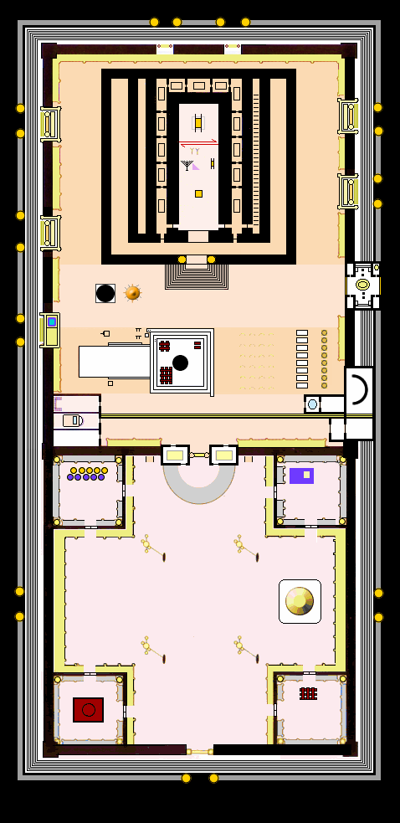

אביזר 2: תמונת בית המקדש ממעוף הציפור, להבה טובה יותר של השרטוט באביזר 1.
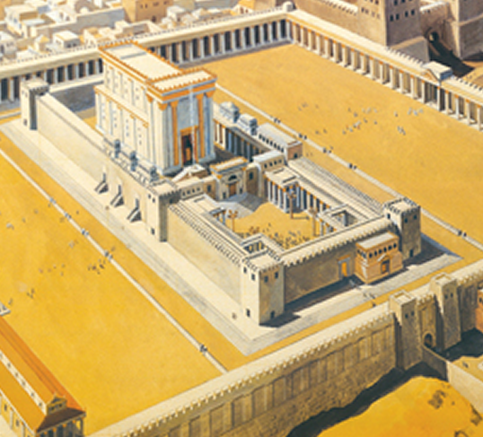

אביזר 3: כרטיסים להשלמת השרטוט
קודש הקודשים | לשכת הגזית | לשכת המצורעים
מנורת הזהב | דיר העצים | לשכת הנזירים
מזבח הזהב | שערי ניקנור | סנהדרין הקטנה
שולחן לחם הפנים | ה'עזרה' | עזרת הנשים
בית המוקד | לשכת השמנים | בית המקדש

הרחבה אודות עזרת נשים: בשמחה זו דלקו אבוקות גדולות שהאירו לכל ירושלים, באופן כזה שאשה יכלה אפילולברור חיטים לאורם. את האבוקות הכינו מחגורות ישנות ובגדים ישנים של הכהן הגדול, ופרחי כהונה היו עולים על סולם ומדליקים אותם. במהלך השמחה, היו זקני העם מרקדים ואבוקות של אש בידם. השמחה היתה כ גדולה, עד שנאמר כי "מי שלא ראה שמחת בית השואבה – לא ראה שמחה מימיו". גם מעמד 'הקהל' התרחש בעזרת נשים. פעם בשבע שנים, לאחר שנת שמיטה, היו מתאספים כל העם – אנשים, נשים וטף – לעזרת הנשים, שם נבנתה בימת עץ גדולה עליה ישב המלך וקרא לפניהם פרשיות נבחרות מספר דברים.
הרחבה: לשכה זו היתה בחציה שייכת לתחום הקודש, והיה לה פתח לכיוון המקדש, וחצי השני היה חולין, ולא חלה עליו קדושת המקדש.

